有限公司
报 价 单
询价项目：莆田学院附属医院中心实验室建设工程 报价时间：2017年 月 日
询价单位： 询价人：
序号 | 产品名称/型号规格 | 单位 | 数量 | 单价 | 金额(元) | 备注
1 | APL1 | 台 | 1
2 | APL3 | 台 | 1
3 | APL4 | 台 | 1
4 | APL2 | 台 | 1
 | 合计 | 台 | 4
合计金额
备注：本报价含税,含运费。
报价员：
联系电话：
1APL1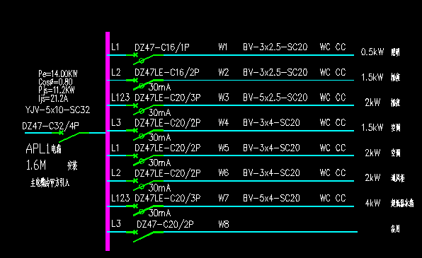
2.APL2
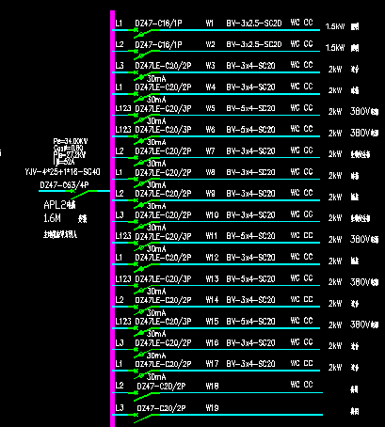
3.APL3
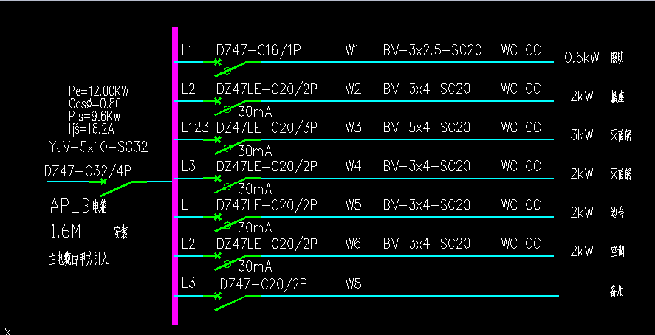
4.APL4
